제18회 DMZ국제다큐멘터리영화제
인간과 비인간, 자연과 문명의 관계를 새롭게 재배치하는 기획전 ‘에코 다큐멘터리: 함께 불화하기’ 개최
하마구치 류스케·제임스 베닝 등 주요 감독 작품 포함 총 15편 상영
에리카 발솜 특별 강연·하마구치 류스케 온라인 대담도 마련
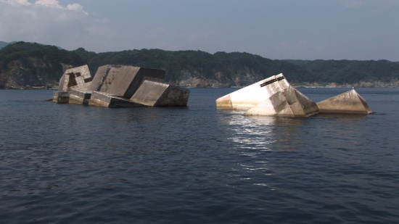
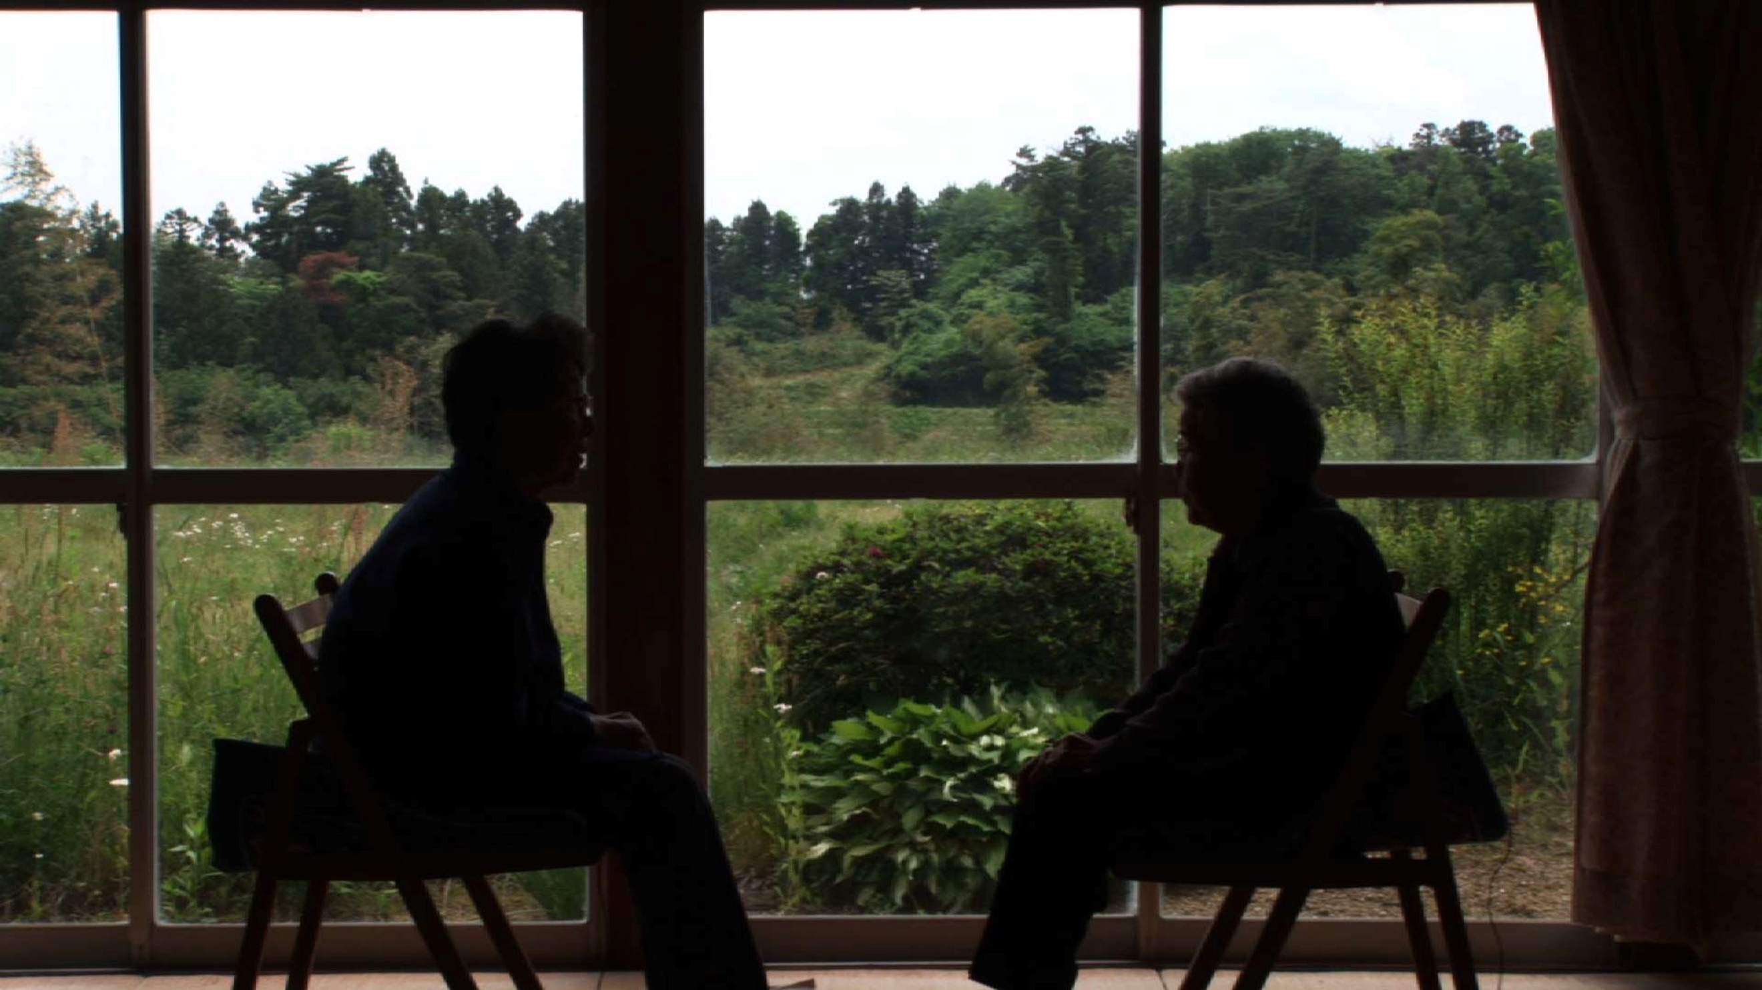
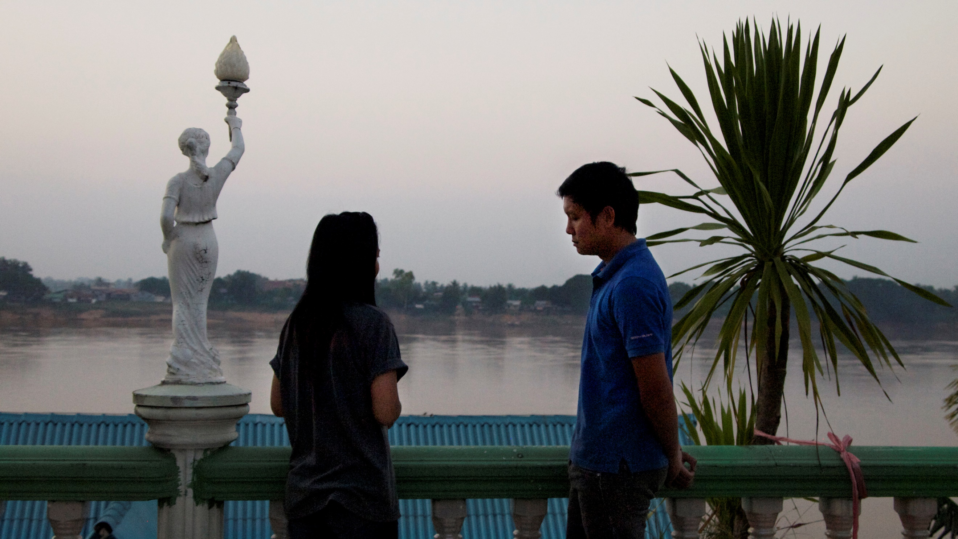
[기획전 ‘에코다큐멘터리: 함께 불화하기’ 상영작 / (좌측부터)<파도의 소리> <노래하는 사람> <메콩 호텔> 스틸]

제18회 DMZ국제다큐멘터리영화제(집행위원장 오동진, 이하 DMZ Docs)가 2000년대 이후 본격화된 인류세 논의와 다큐멘터리의 관계를 조명하는 기획전 ‘에코 다큐멘터리: 함께 불화하기’를 개최하고, 총 15편을 상영한다.

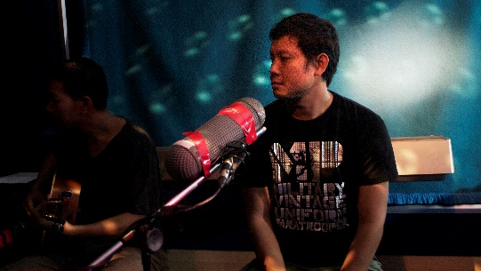
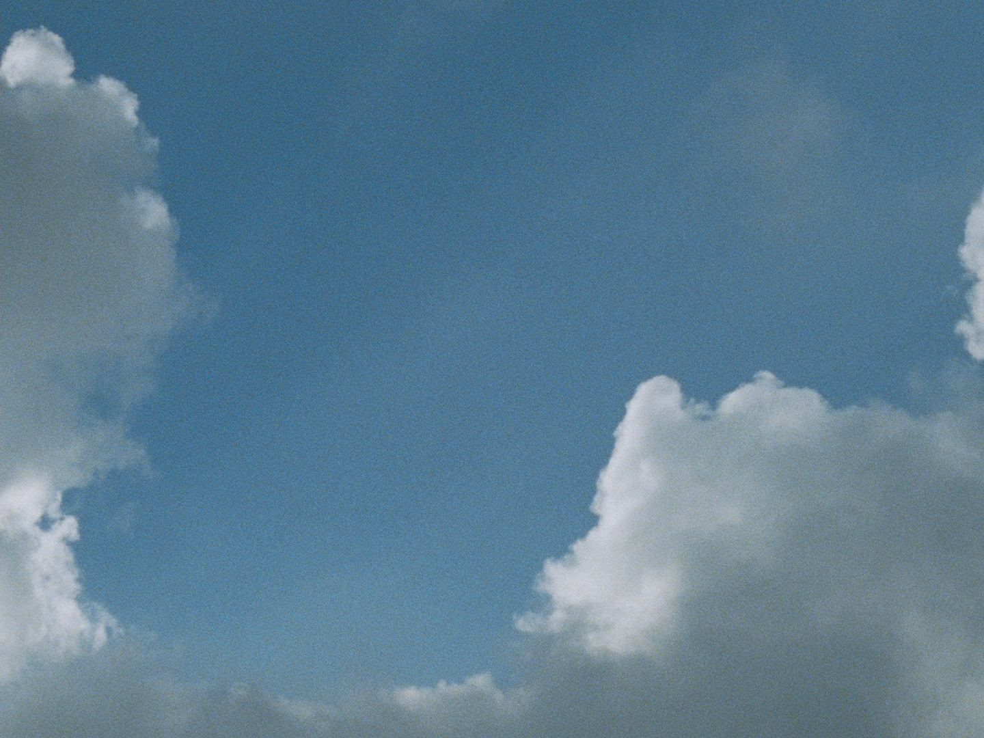
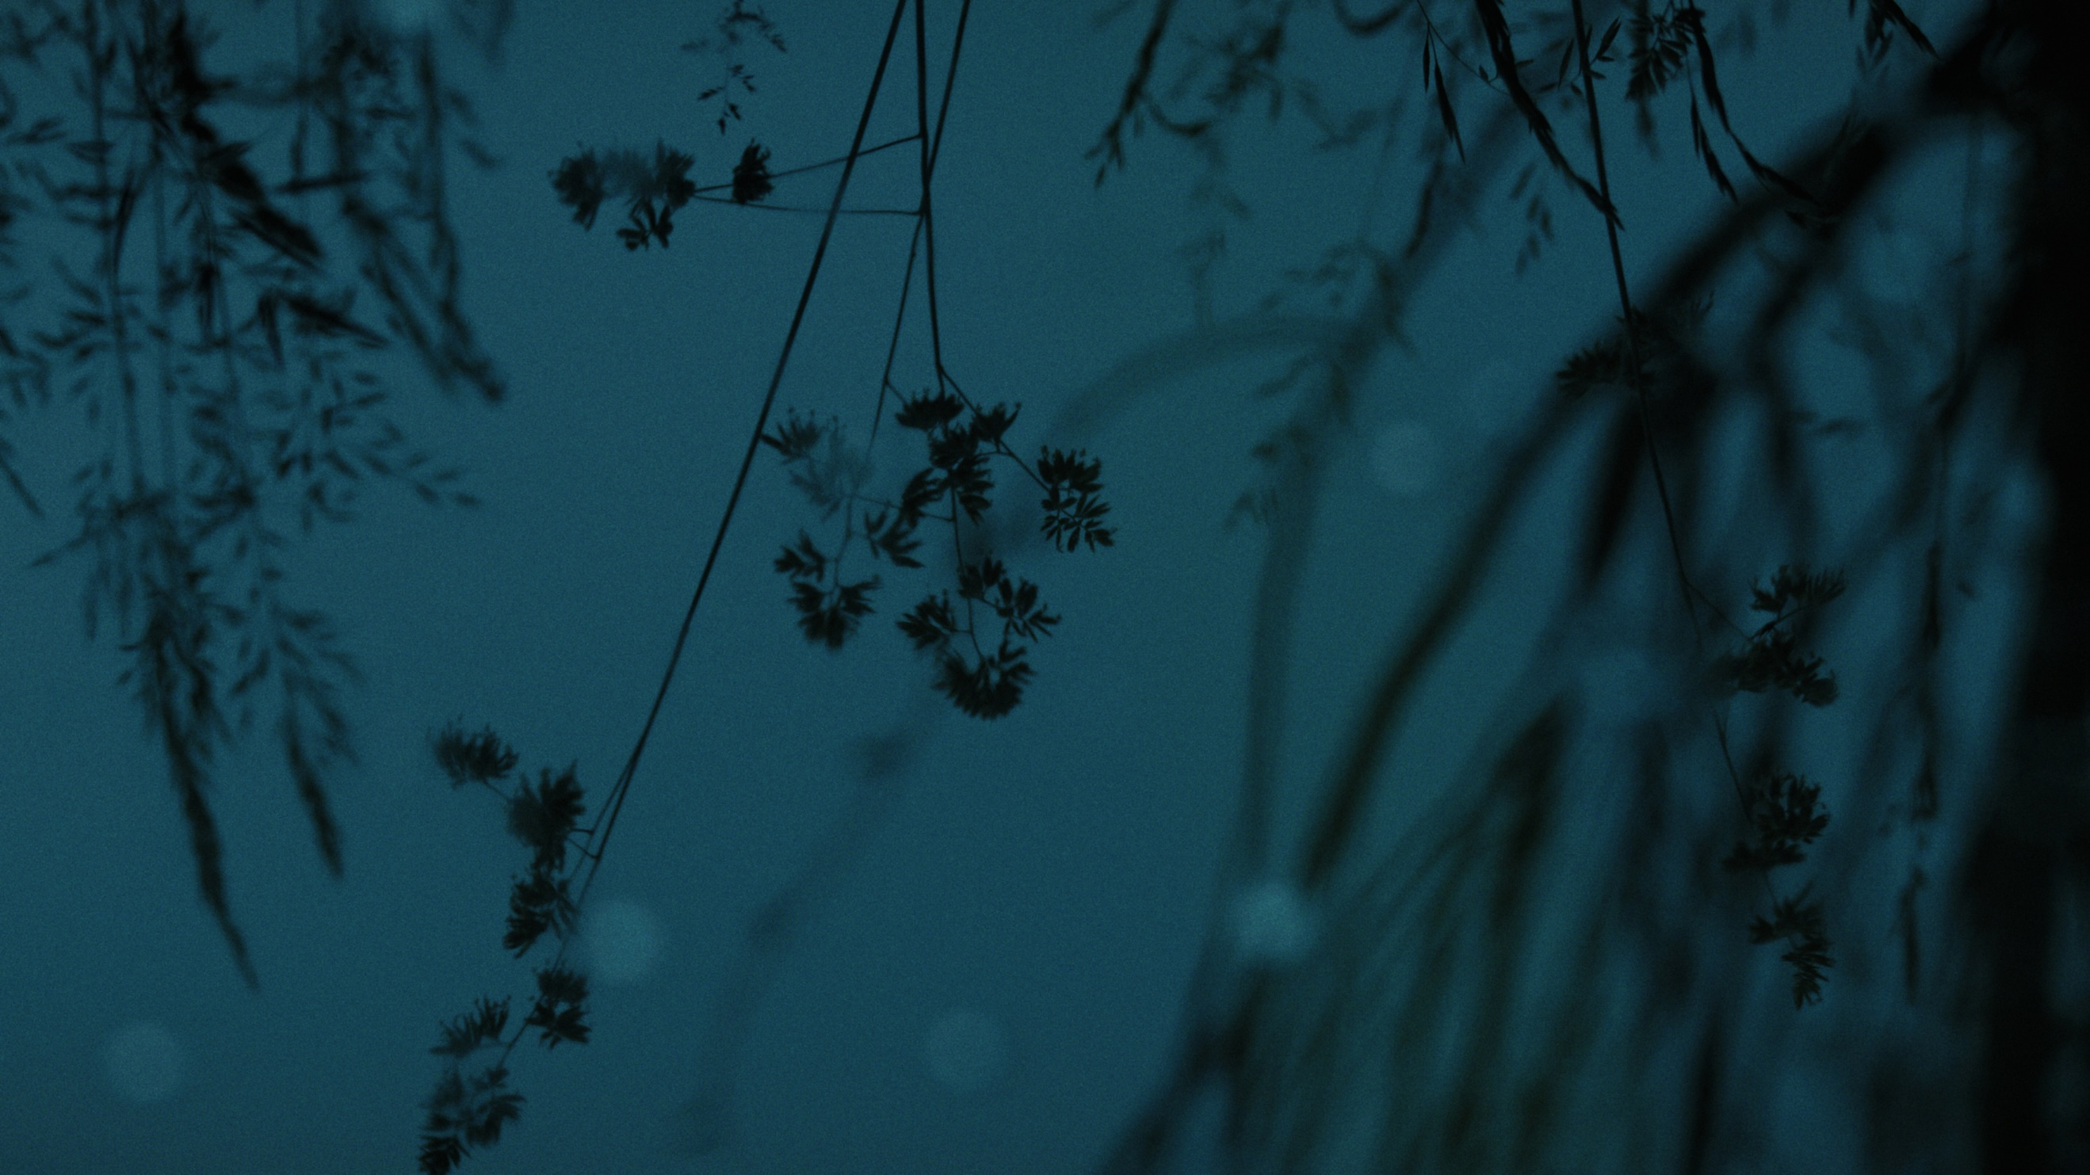
DMZ Docs는 자연을 인간의 대립항이나 보호의 대상으로만 바라보지 않고, 자연과 함께 불화하며 공존하는 관계를 탐색한 영화들을 ‘에코 다큐멘터리’라는 새로운 범주 아래 재편하고, 생태계를 새롭게 감각하고 재서술하려는 작품들을 ‘함께 불화하기’라는 제목 아래 구성했다. 총 15편의 영화는 ‘인간은 어디에 있는가. 카메라는 어디에 위치하는가. 영화는 무엇을 할 수 있는가.’라는 질문과 함께 인간과 비인간, 자연과 문명, 불화의 관계를 새롭게 재배치하는 대안적 사유를 제시한다.
[기획전 ‘에코다큐멘터리: 함께 불화하기’ 상영작 / (좌측부터)<사크다(루소)> <열 개의 하늘> <물이 들려주는 이야기> 스틸]

하마구치 류스케와 사카이 고가 공동 연출한 ‘도호쿠 3부작’은 <파도의 소리>, <파도의 목소리: 신치마치>, <파도의 목소리: 게센누마>, <노래하는 사람>으로 구성된다. 첫 작품 <파도의 소리>는 산리쿠 해안을 중심으로 재난 피해자들과 즉흥 인터뷰를 이어가며 사라진 풍경의 기억을 되살린다. <파도의 목소리: 신치마치>는 동일본대지진 1년 후 살아남았다는 부채감을 안고 살아가는 이들의 목소리를 미래 세대에 전하고자 하며, <파도의 목소리: 게센누마>는 생존자들의 아물지 않은 상처와 살아남은 데 대한 복잡한 감정, 미래를 향한 희미한 희망을 기록한다. 마지막 작품 <노래하는 사람>은 동일본대지진의 경험을 미래 세대에 전하려는 문제의식을 이어받아 지역의 민화 전통으로 시선을 돌리며, 이후 감독이 연출한 극영화와도 긴밀한 관계를 맺고 있다.
이와 함께 아피찻퐁 위라세타꾼의 하이브리드 필름 <메콩 호텔>, 니콜라우스 가이어할터와 제임스 베닝의 주요 작품을 비롯해 최근 영화제에서 발굴한 참신한 시선의 작품들도 선보인다. 이 작품들을 포함해 인간과 비인간, 자연과 문명, 공존과 불화의 관계를 새롭게 조명하는 총 15편의 작품이 상영된다.

DMZ Docs는 또한 영화제 기간 중 ‘에코 다큐멘터리: 함께 불화하기’ 기획전과 연계된 마스터 클래스와 다큐 토크를 진행한다. 9월 12일(토) <열 개의 하늘> 상영 후에는 영화평론가이자 킹스칼리지런던 영화학과 교수(Reader)인 에리카 발솜이 에코 다큐멘터리 섹션 상영작을 기반으로 한 특별 강연 ‘왜 풍경인가?’를 선보인다.
이어 9월 13일(일) <노래하는 사람> 상영 후에는 하마구치 류스케 감독과의 온라인 대담을 통해 인간과 비인간, 자연과 문명, 공존과 불화의 관계를 새롭게 재배치하는 다큐멘터리의 미학적·사회적 실천에 대해 이야기를 나눈다. 자세한 상영 시간표 및 프로그램 이벤트 일정은 DMZ Docs 공식 홈페이지(www.dmzdocs.com)에서 확인할 수 있으며, 온라인 티켓도 홈페이지를 통해 예매할 수 있다.

제18회 DMZ국제다큐멘터리영화제는 9월 10일부터 9월 16일까지 진행되며, 산업 프로그램인 DMZ Docs 인더스트리는 9월 11일부터 14일까지 열린다

‘에코 다큐멘터리: 함께 불화하기’ 기획전 상영작

 | 작품명 | 감독 | 제작국가, 상영시간
1 | 파도의 소리  The Sound of Waves | 하마구치 류스케, 사카이 고 HAMAGUCHI Ryusuke, SAKAI Ko | 일본 | 142min
2 | 파도의 목소리: 신치마치  Voices from the Waves: Shinchimachi | 하마구치 류스케, 사카이 고 HAMAGUCHI Ryusuke, SAKAI Ko | 일본 | 103min
3 | 파도의 목소리: 게센누마  Voices from the Waves: Kesennuma | 하마구치 류스케, 사카이 고 HAMAGUCHI Ryusuke, SAKAI Ko | 일본 | 109min
4 | 노래하는 사람  Storytellers | 하마구치 류스케, 사카이 고 HAMAGUCHI Ryusuke, SAKAI Ko | 일본 | 120min
5 | 메콩 호텔  Mekong Hotel | 아피찻퐁 위라세타꾼 Apichatpong WEERASETHAKUL | 태국, 영국 | 57min
6 | 사크다(루소)  Sakda (Rousseau) | 아피찻퐁 위라세타꾼 Apichatpong WEERASETHAKUL | 태국 | 6min
7 | 호모 사피엔스  Homo Sapiens | 니콜라우스 가이어할터  Nikolaus GEYRHALTER | 오스트리아 | 94min
8 | 열 개의 하늘  Ten Skies | 제임스 베닝  James BENNING | 미국 | 102min
9 | 컨스트럭션 사이트  Construction Site | 장스테판 브롱  Jean-Stéphane BRON | 프랑스, 스위스 | 94min
10 | 꿈꾸는 강  River Dreams | 크리스티나 미하일로바  Kristina MIKHAILOVA | 카자흐스탄, 스위스, 영국 | 99min
11 | 물이 들려주는 이야기  Tales the Water Told | 마리아 이오리오, 라파엘 쿠오모 Maria IORIO, Raphaël CUOMO | 스위스 | 80min
12 | 설산에서  Eternal Snow | 프랑수아 콜레르  François KOHLER | 스위스 | 90min
13 | 타마시  TAMASHI | 시라이시 아시마, 제스 X. 스노우 SHIRAISHI Ashima, Jess X. Snow | 미국, 프랑스, 캐나다 | 13min
14 | 땅이 기억하는  What the Land Remembers | 박경근  Kelvin Kyung Kun PARK | 한국 | 10min
15 | 아라온 로그  The Araon Log | 강현선  KANG Hyunseon | 한국 | 12min

